Shelly Hub Interface.

Concept: Ontwikkelen van een centrale Smart Hub op een ESP32-S3 die verschillende Shelly smart devices kan verbinden en beheren via 1 centrale interface.
Main componenten:
- Microcontroller: ESP32-S3
  - Wifi en Bluetooth geïntegreerd
  - Ondersteunt C/C++
- Power supply 3.3V
- User interface
  - Drukknoppen
  - Draaischakelaars
- Shelly switch
  - Aan en uit schakeling van spanning
- Communication interfaces (UART/SPI/I²C)
- Security & identity (logisch component) =0020unieke ID voor devices en (wachtwoorden).
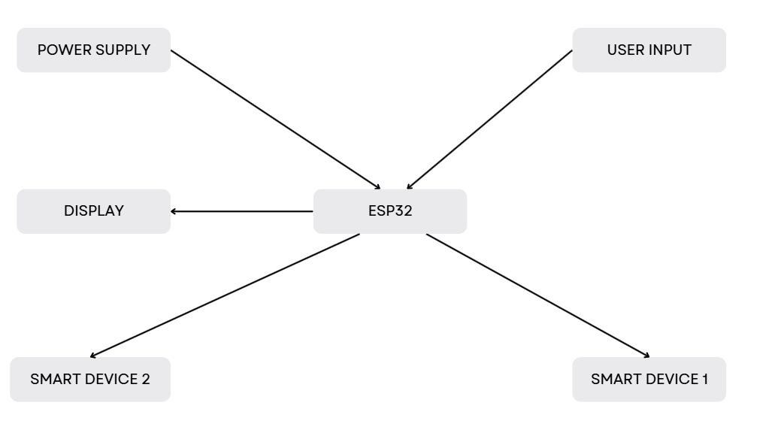

Budget Limiet 80 tot 100 euro.
Chip ESP32 kost 11,4 euro
verzendkosten tot 10 euro.
additieven.
Planning
09/02-18/02 | Voorbereiden project + Voorstellen project
18/02-03/04 | Componenten Bestellen  PCB ontwerpen + Bestellen
21/04 | PCB bestukken
21/04-22/05 | PCB bijwerken indien nodig + Code schrijven
11/05-24/05 | Verslag en PowerPoint opmaken
26/05 | Verdediging PE1

Programmeertaal:
We gaan programmeren in C/C++
Extra’s:
- Mogelijks in de toekomst bewegingssensoren gebruiken om bv lichten aan te zetten wanneer er beweging gedetecteerd wordt. 25 euro kan zo een motion detector van Shelly ongeveer kosten. Of een goedkopere sensor van Xiaomi voor 10 euro en werkt even goed normaal gezien.

PCB formaat 06-03 (kunnen ze op campus maken voor ons)

